需求冲突与待确认问题清单
文档用途：整合以下 6 份文档过程中发现的所有冲突、矛盾、模糊点和待确认事项。
请在每个问题的 【您的决策】 处直接填写答案，填写完成后通知我读取。
参考文档编号：
- A = 《执行管理与经营分析平台完整需求规格说明书》
- B1 = 《需求不确定性问题汇总-RE-2025-04-07》（初始提问，答案全空）
- B2 = 《需求不确定性问题汇总提问-RE-2025-04-09》（有答复版）
- B3 = 《需求不确定性问题汇总答复-RE-2025-04-09》（答复版，内容与B2基本一致但缺执行管理部分）
- B4 = 《需求不确定性问题汇总提问-2025-04-14》（最新一轮问答）
- C = 《经营管理分析.xlsx》（Excel数据参考）

一、项目收入模块（共16个问题）

Q1. 角色"总监代表"的去留
- 文档A（3.2）：角色划分中包含"总监代表"
- B2/B3答复：「在此模块下，应该就没有总监代表了，应该就是合同负责人」
- 问题：项目收入模块中是否完全取消"总监代表"这个角色概念，统一用"合同负责人"代替？其他模块中"总监代表"是否仍然保留？
【您的决策】：

Q2. "当月收入填报"和"其他信息填报"的入口设计
- B1原始描述：当月收入填报（只有当月收入框可填）；其他信息填报（合同金额、月产值、开票状态、计划开票时间、未开票原因、最新开票时间、开票总金额、收款总金额、备注可填写）
- B2/B3答复：「合同金额是初始导入的，月产值是自动计算的，开票状态/开票总金额/收款总金额是抓取体现的，计划下次开票时间/未开票原因/备注是填写的」
- B4答复：「当月收入填报按钮正常设置；其他信息填报应区分填报内容，分为开票信息填报和回款信息填报，而不是笼统的一个按钮」
- 冲突：B1说"合同金额可填写"，但B2/B3说"合同金额是初始导入的"。B4进一步将"其他信息填报"拆分为两个按钮。
- 问题：
  - (a) "开票信息填报"具体包含哪些可编辑字段？我当前设置的是：计划开票时间、未开票原因、备注。是否正确？还是需要增减？
  - (b) "回款信息填报"具体包含哪些可编辑字段？我当前设置的是：最新收款时间、收款总金额、备注。是否正确？还是需要增减？
  - (c) 以下字段确认为"不可编辑/系统自动"：合同金额（初始导入）、月产值（自动计算）、开票状态（抓取）、开票总金额（抓取）、收款总金额（抓取）。是否正确？
【您的决策(a)】：
【您的决策(b)】：
【您的决策(c)】：

Q3. "当月收入填报"按钮的具体含义
- B4答复：「当月收入填报需要设置→取消、提交、暂存三个按钮」
- 文档A（3.2）：存在"当月确认产值填报"和"当月收入纠正"两个不同概念
- 问题：B4说的"当月收入填报"是指哪一个？
  - (a) 是指A中的"当月确认产值填报"（合同负责人填报产值）？
  - (b) 还是A中的"当月收入纠正"（财务纠正收入）？
  - (c) 还是一个独立的操作，不同于上述两者？
  - 目前我给"当月确认产值填报"和"收入纠正"都设置了取消/暂存/提交三个按钮，是否正确？
【您的决策】：

Q4. 列表新增字段"最新填报时间"的确切含义
- B4：「每行增加一个字段展示，此字段为当前行填报当月收入的最新时间，取自当月收入填报按钮提交表单」
- 文档A（3.2）：列表字段中有"当月确认产值最新填报时间"
- 问题：
  - (a) B4说的"当月收入的最新填报时间"和A说的"当月确认产值最新填报时间"是同一个字段还是两个不同字段？
  - (b) 如果是两个不同字段，是否都需要在列表中展示？
【您的决策】：是两个不同的字段，都要显示在列表中，跟在收入和产值的后面即可。

Q5. 历史记录的两个Tab具体含义
- B4答复：「历史记录应区分为两个部分，一个是填报历史记录，一个是对当前收入填报中的"当月收入"进行修改操作的历史记录」
- 文档A（3.2）：Tab1=当月确认产值，Tab2=纠正记录
- 问题：
  - (a) B4的"填报历史记录"是否就是A的"当月确认产值"Tab？
  - (b) B4的"修改操作历史记录"是否就是A的"纠正记录"Tab？
  - (c) 如果不是，具体的区别是什么？
【您的决策】：

Q6. 历史记录是针对单个合同还是所有合同
- B4提问：「历史记录查询是针对某个合同查询填报的历史，所以合同编号应该都是一样的，排序无意义。还是说甄总想要的历史记录是所有合同的填报历史？」
- B4答复：「不需要按照合同编号排序，做一个金额大小排序即可」
- 问题：答复未明确回答是单合同还是全部合同。当前我实现的是点击某一行的"历史"按钮，查看该合同的历史。请确认：
  - (a) 历史记录是只看当前点击合同的？
  - (b) 还是展示所有合同的填报历史（类似全局视图）？
【您的决策】：

Q7. 历史记录的排序方式
- B2/B3答复：「另可根据合同编号、金额大小排序」
- B4答复：「不需要按照合同编号排序，做一个金额大小排序即可」
- 问题：以B4（最新）为准，取消合同编号排序，只保留金额排序？
【您的决策】：

Q8. 历史记录筛选条件的最终版
- B2/B3答复：字段=合同编号、时间、金额、修改记录、项目负责人；筛选=合同编号、时间段、修改记录、项目负责人
- 文档A：Tab1筛选=时间区间+类型；Tab2筛选=填报人+监理编号+时间区间
- B4：分两个Tab，前置可点击按钮分开查询，不按合同编号排序
- 问题：Tab1和Tab2的最终筛选条件应该分别是什么？我目前的实现：
  - Tab1（当月确认产值）：时间区间、类型（系统计算/用户填报/系统补齐）、操作人、金额排序
  - Tab2（纠正记录）：操作人、监理编号、时间区间、类型、金额排序
  - 请确认是否需要增减筛选条件？
【您的决策】：

Q9. 开票状态中"人工时"的特殊显示
- 文档A：「人工时合同直接显示'人工时定期据实结算'」
- 问题：对于人工日合同和人工日计算总价合同，开票状态是否都统一显示"人工时定期据实结算"？还是只有纯人工日合同才这样显示？
【您的决策】：

Q10. 合同状态联动的具体逻辑
- 文档A：「合同状态变更为'已完成'时，若已报收入未达合同金额，系统自动补齐已报收入」
- 问题：
  - (a) "已完成"的判定标准是什么？（收款金额=合同金额时？还是手动标记？）
  - (b) "自动补齐"是直接将已报收入设为合同金额？还是生成一条补齐记录？
  - (c) 自动补齐后是否生成历史记录？类型标记为"系统补齐"？
【您的决策(a)】：
【您的决策(b)】：
【您的决策(c)】：

Q11. 确认产值超过合同金额的处理
- 文档A：「校验规则：确认总产值+当月确认产值≤合同金额」
- 问题：如果超过，是直接阻止提交（弹出错误提示），还是允许但需要走审批流？
【您的决策】：

Q12. 收入纠正中"计算总金额时排除纠正金额"的含义
- 文档A：「选择合同并填写纠正金额（计算总金额需排除纠正金额）」
- 问题：这里的"计算总金额"指的是什么总金额？"排除纠正金额"的具体业务含义是？例如：纠正30,000元，那开票总金额、收款总金额、已报收入等在汇总时是否要减去这30,000？
【您的决策】：

Q13. 纠正原因的选项列表
- 当前实现：开票延迟、合同变更、计算误差、其他
- 问题：这些纠正原因选项是否完整？是否需要做成字典配置（可在系统后台增删改）？
【您的决策】：

Q14. 收入纠正是否需要审批流
- 文档A（3.2）：未明确纠正是否走审批流，只提到确认产值误差大时走审批流
- 问题：财务做收入纠正后，是直接生效，还是需要走审批流？如果需要，审批人是谁？
【您的决策】：

Q15. "查看"按钮的具体行为
- 文档A（3.2）：「跳转至执行管理页面，按监理编号展示数据」
- B4答复（关于执行管理）：「禁止跳转PECMS，抓取数据到OA展示」
- 问题：项目收入中的"查看"按钮只是页面内跳转（同一OA平台的执行管理页面），还是需要额外的交互？
【您的决策】：

Q16. 项目收入列表中哪些列需要支持排序
- 问题：除了筛选查询外，列表表头点击是否需要支持排序？如果需要，哪些列？
  - 例如：合同金额、总产值、当月产值、已报收入、当月收入、开票总金额、收款总金额
【您的决策】：

二、工时记录模块（共6个问题）

Q17. 工时分配规则——产值计算 vs 成本计算的差异
- B2/B3答复：「系统默认平均分，但需要调整的可以手动改」
- B4答复：
  - 产值：「人工时合同下，三个项目都记录全部8个工时（不平均分）」
  - 成本：「按同一时间段项目叠加数量平均分，不分合同类型」
- 冲突：B2/B3说"默认平均分"，但B4说产值"不平均分"
- 问题：
  - (a) B2/B3的"默认平均分"是否是指成本计算？而产值计算用B4的规则（不平均分）？
  - (b) "需要调整的可以手动改"——手动调整的入口在哪里？是打卡签到时选择派单来改？还是在工时记录页面改？
  - (c) B4说"总价包干合同，计算产值时依然是这个算法（不平均分）"，这是否意味着所有合同类型在产值计算时都不平均分？
【您的决策(a)】：是的，平均分指的是成本，而不平均分的是产值
【您的决策(b)】：手动调整的位置，我的设想是，存在一个弹窗，能看到一个人在几个单子下的工时情况，因为一个时间区间内，一个人的工时肯定是固定的，无论是成本还是产值，这样的话，能看到这个人在不同单子下工时（成本和产值），然后再一个总数下，手动调整，这样方便后续计算！
【您的决策(c)】：是的，计算产值的工时都不平均分。

Q18. 成本计算中"按项目叠加数量平均分"
- B4：「按照同一时间段，项目的叠加数量，进行平均分，不分合同类型」
- 文档A（3.8B）：「成本=工时÷派单数（保留2位小数）」
- 问题：B4的"项目叠加数量"和A的"派单数"是否等价？例如一个监理同时在3个派单上，成本=8小时÷3=2.67小时/派单？
【您的决策】：首先，一个监理会存在于多个派单，这里的多个派单对应的可能就是多个监理编号，因为最终汇总的是汇总到监理编号上，所以你可以以派单数进行计算，这样一个监理的成本能够平摊到他手里的每一个活，也就是派单了，这样的话，最后，根据派单所在监理编号汇总的时候，也好得知，这个监理编号下，成本的总数是多少！

Q19. 工时日历的"调整建议"功能
- 文档A（3.4/4）：「若存在时间冲突，系统需要给出调整建议」
- B2/B3：甲方答：「什么时间冲突，没太明白」
- B4：甲方答：「伪命题，不需要智能建议，只需给出项目下各执行日期的剩余时间」
- 问题：确认以B4为准？即不做智能调整建议，只展示以下信息供查看：
  - 各执行日期的剩余时间
  - 筛选条件供执行部使用
  - 冲突时引导用户去PECMS操作变更或重新派单
【您的决策】：确认以B4为准，不做智能调整建议了，展示即可，但是你需要再页面上给出更加适合的建议，让管理员可以做出相对的应对措施。

Q20. 工时修改入口
- B4提问：「工时部分关于修改的，在打卡签到选择派单的时候改？」
- B4答复：（无直接回答，后续讲的是产值和成本计算规则）
- B4附加：「修改位置：需要设计一份新的页面原型图后，即可知道在何处调整」
- 问题：工时修改的入口目前尚未确定？在当前原型中是否暂时不实现？还是在打卡签到页面增加修改功能？
【您的决策】：手动调整的位置，我的设想是，存在一个弹窗，能看到一个人在几个单子下的工时情况，因为一个时间区间内，一个人的工时肯定是固定的，无论是成本还是产值，这样的话，能看到这个人在不同单子下工时（成本和产值），然后再一个总数下，手动调整，这样方便后续计算！

Q21. 工时日历中颜色加深的标准
- 文档A（3.4/4）：「若一天有多个派单签到，颜色随派单数加深」
- 问题：这里的颜色梯度具体是？
  - 1个派单=浅色，2个=中等，3个及以上=深色？
  - 还是需要更精细的梯度？
【您的决策】：我提供的逻辑已经很清楚了，你只需要精细即可。

Q22. 辅助人员点击效果
- 文档A（4）：「辅助人员列增加点击效果，点击人名进入对应的三级页面（弹窗）」
- 问题：弹窗中展示的内容是该辅助人员的打卡记录和工时日历吗？
【您的决策】：辅助人员无法进入当前的这个系统进行查看，因为当前这个系统是针对给领导层和中层管理领导查看的，而不是服务于每一个人，所以，你只需要知道，这个功能是必须要有的，给领导看的，其次，弹窗中展示的内容是该辅助人员的打卡记录和工时日历，只不过你要设计一个能让领导从全局和精细化2个方面都能看到自己想看的打卡记录和工时日历数据来入手即可。

三、执行管理模块（共7个问题）

Q23. 执行管理是否需要"编辑"按钮
- 文档A（3.3）：「表格操作按钮：编辑——修改上述业务状态流字段（大纲/细则审核、风险等级、依据文件、交接申请、ITP、预检会、备注）」
- B4答复：「此处只有查看，无其他」
- 严重冲突：A有编辑功能，B4说只有查看
- 问题：
  - (a) 是完全去掉编辑功能？
  - (b) 还是保留对"业务状态流"字段的编辑，但去掉新增和删除？
  - (c) B4的"此处只有查看"是否仅指"不能新增/删除派单数据"（因为来自PECMS），但仍可以编辑经营管理分析端的业务状态字段？
【您的决策】：保留的，部分数据来源来自pecms的派单，在派单的交底过程中会填写数据，数据会同步给经营管理分析，到时候，经营管理分析直接查表就行但是此处能编辑的内容，只是后半段。如图所示，这部分是可以编辑的，数据一开始是从pecms同步，落库到经营管理分析后，数据的修改就只针对经营管理分析了。
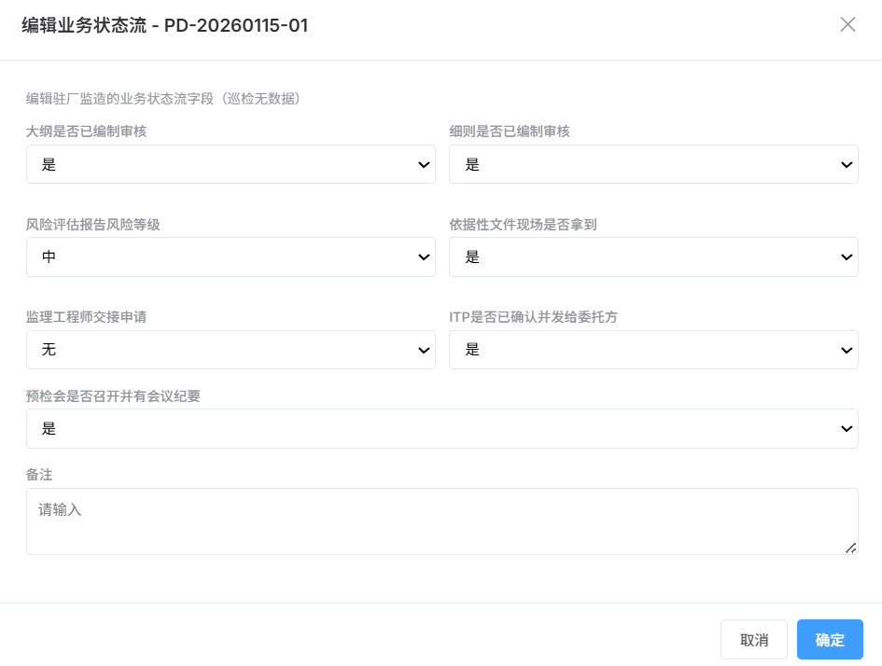

Q24. 派单详情页是否保留
- 文档A（3.3暗含）：需要详情页
- B2提问：列出了四个详情页内容（①时间轴 ②材料清单 ③BPMN ④文件附件）
- B4答复：「此处直接忽略上述内容，不涉及此处标出的四个材料」
- 问题：
  - (a) 是整个详情页都不做了？
  - (b) 还是详情页保留，但里面不做那四个材料板块？如果保留，详情页展示什么内容？
  - (c) 如果不做详情页，点击派单是否有任何交互？
【您的决策】：需要保留，展示的数据只需要从pecms中取这个派单详情页面的数据就行，pecms中派单详情页面是现成的，如下图
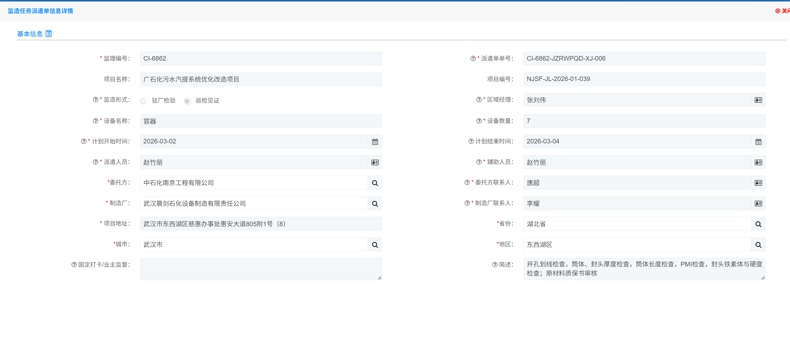

Q25. 超期派单和人员交接的处理
- B4答复：「①②两点不属于OA，不需要考虑派单的任何变化审批，只需要监测PECMS中派单是否发生变更即可」
- 问题：
  - (a) "监测PECMS变更"在原型中如何体现？是展示一个"变更状态"字段？还是有变更提醒？
  - (b) 如果PECMS中派单发生了变更，OA中的数据是否自动更新？更新频率？
【您的决策(a)】：PECMS系统目前是有派单的执行状态的，而且对于人员变成等是存在历史记录表的，这样的话， 派单存在变化，从数据库关联查询的角度来说，是可以查询处变化的，由此可以返回一个状态以及派单变更的详细信息，我认为需要有一个变更状态字段，其次，点击可以看到什么变更了！如果没有变更的，这个状态值就是"/"
【您的决策(b)】：
1. 经营管理分析自己建库，结构按需优化 经营管理分析系统建立自己的业务库，包含：合同表、派单表（简版）、人员工时表、收入表、成本表、各类明细流水及各种调整记录表。
2. 核心数据同步（从 PECMS和OA系统 -> 经营管理分析）
- 基础台账同步： 合同基础信息、项目组人员名单等，每天定时拉取（全量+增量），或者在 PECMS 新增合同时通过 API 推送给 经营管理分析。
- 动态执行数据（如打卡、派单状态）： 建议使用 Binlog / 变更数据捕获（CDC）工具（如阿里 Canal、Debezium 或者 MQ）。PECMS 中有数据变动， 经营管理分析监听消息实时写到自己库里。这样既实时，又不耗费 PECMS 的性能。
3. 各自管理各自产生的“业务资产”
- 由 PECMS 和综合管理平台产生的数据（打卡时间、计划开始时间），在 经营管理分析 系统里是 绝对只读 的。
- 由 经营管理分析 产生的数据（收入纠正金额、补齐产值、审批记录），保存在 经营管理分析 库中。

Q26. 技术文件缺失自动标记警示
- B4答复：「三方的从三方PECMS获取，非三方的需要合同负责人(总监代表)手动填写」
- 问题：
  - (a) "三方"指的是"三方合同/三方项目"吗？如何判断是否三方？
  - (b) 非三方项目中，哪些是必须手动填写的"技术文件"？缺失时如何标记？（红色标签？感叹号图标？）
  - (c) 如果缺失，是否阻止某些操作（如完成派单）？
【您的决策(a)】：三方指的是pecms这个系统。判断的依据就是，再pecms中的这个派单详情里，会有几个字段，一个是是否上平台，一个是上的什么平台，有固定值，首先是确认是否上平台，如果上，上的什么平台，如果是pecms，则相应技术文件填报就会在pecms中填报，这样就可以查询数据是否存在，其他情况，技术文件都不会在pecms上进行填报，所以这块就需要进行判断。如下图，红色标记区域，
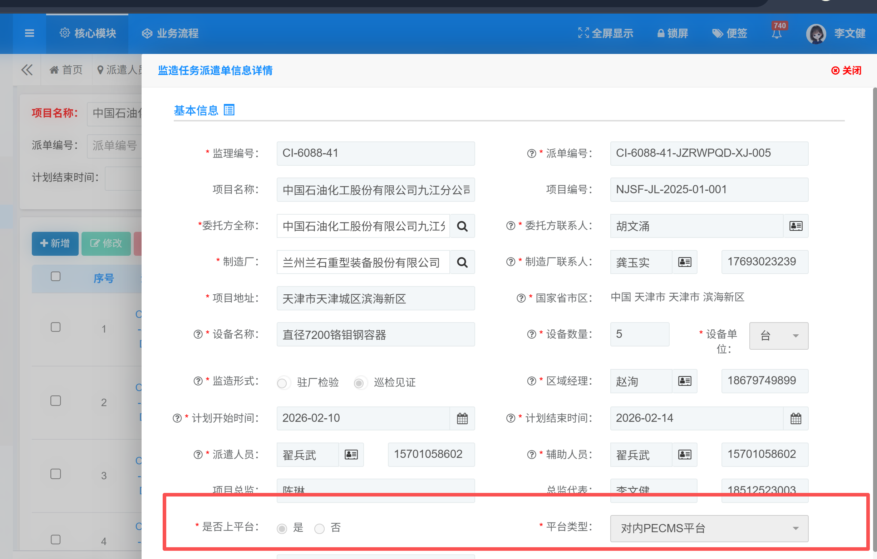
【您的决策(b)】：如 下
大纲是否已编制审核
【您的决策(c)】：不需要阻止啊，缺失的话，就标红，让管理员知道，这块没写，然后知道是谁没写，然后可以通知对应人员填写，如果不是三方项目，就需要知道是哪个平台，线下联系检查是否填写，然后再回到经营管理分析，对这部分是否填写的字段数据进行编辑就行，如下图的这种弹窗就行，只不过信息要更详细，是不是三方项目，此处都需要显示的是这个监理编号下，哪个派单，谁的什么技术文件没有编写！这样的话方便提醒！我想要的，最外层能站在全局角度观察的功能，点开后，又能看到具体明细信息，你明白嘛，既能全局，也能看到明细！
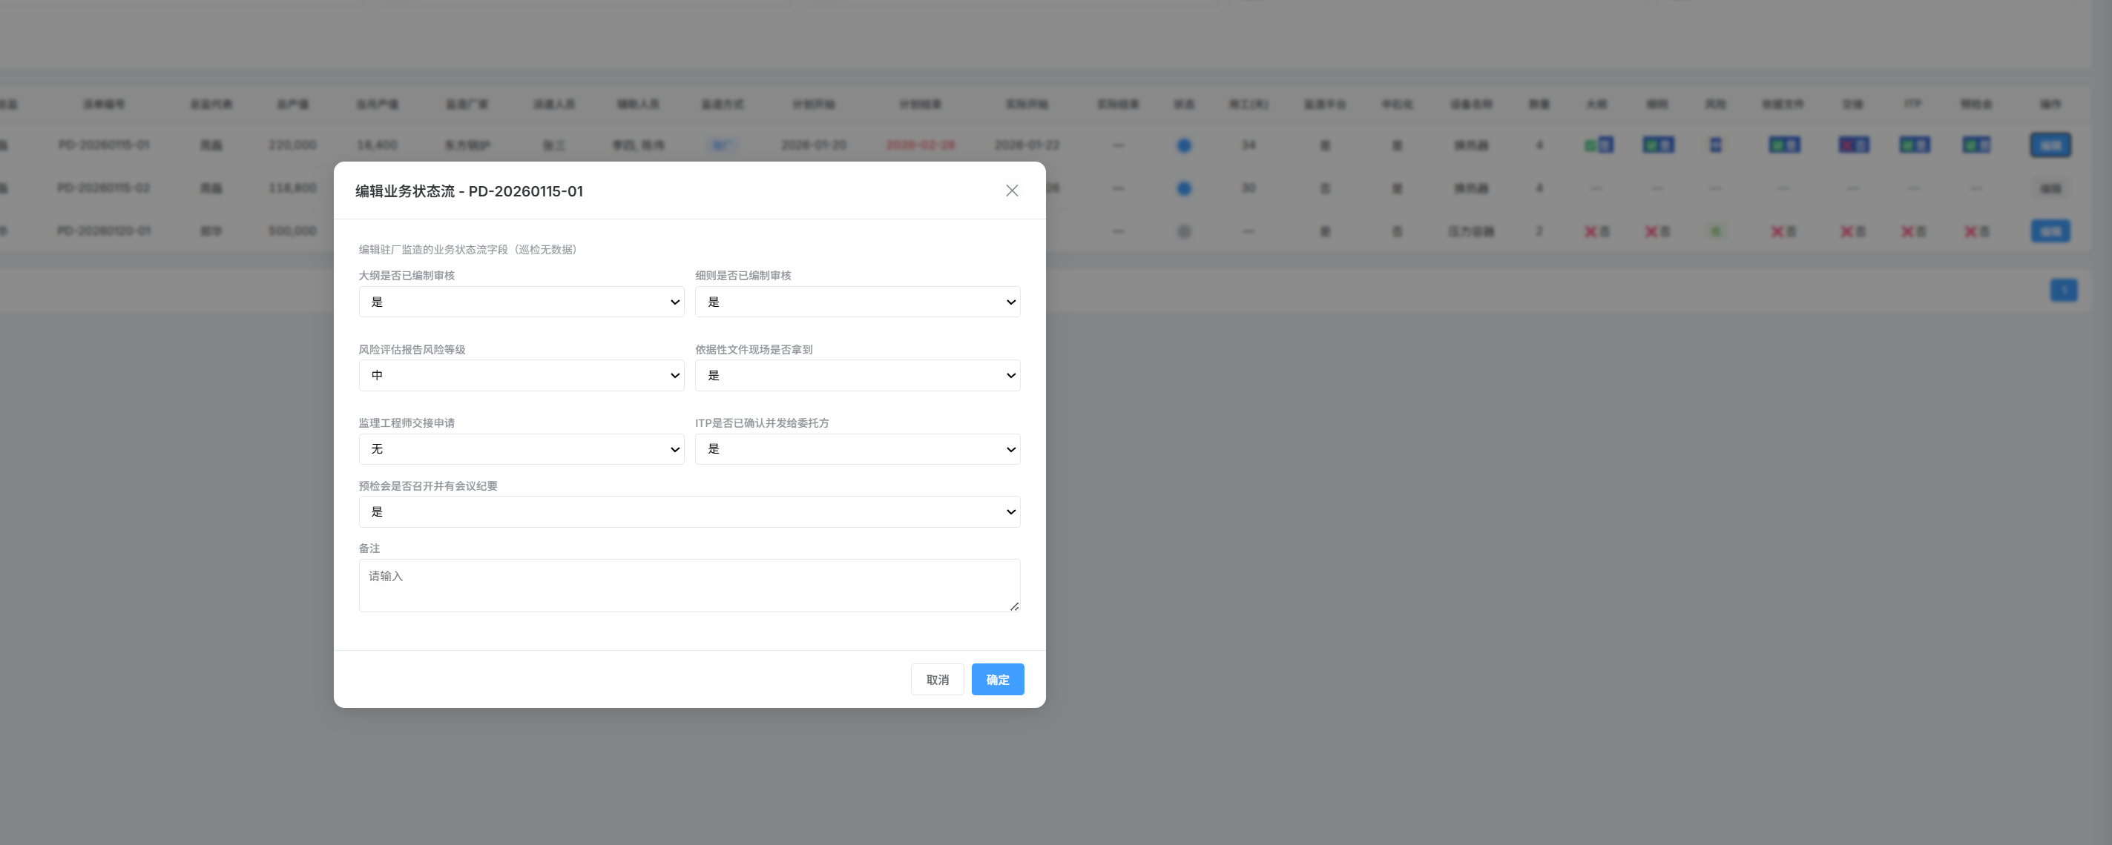

Q27. 监理编号点击行为
- B4答复：「禁止跳转（PECMS），抓取数据到 经营管理分析中展示」
- 问题：点击监理编号后，在 经营管理分析中展示什么内容？是弹窗展示合同详情？还是跳转到合同台账页面？
【您的决策】：弹窗展示合同详情

Q28. 超期标红的规则
- 文档A（3.3）：「超期标红：当前时间>计划结束时间」
- 问题：
  - (a) 只标红"计划结束时间"这一列的文字？还是整行标红？
  - (b) 超期天数是否需要展示？（如"超期15天"）
【您的决策(a)】：当前列文字标红
【您的决策(b)】：需要展示超期天数，这里补充一点，在搜索条件上，需要进行天数排序的操作按钮，方便快速排序，超期天数由多到少的这种

Q29. 项目执行状态三色灯
- 文档A（3.3）：灰色(未开始)、蓝色(进行中)、绿色(已完成)
- 问题：
  - (a) 颜色是否可在系统字典中配置？
  - (b) 是否需要增加"超期"状态？（如红色/橙色表示超期进行中）
【您的决策(a)】：是的
【您的决策(b)】：需要！

四、开票明细管理模块（共5个问题）

Q30. 开票数据是否对接ERP
- B2/B3答复：「这个在ERP有，导入或者接口过来」
- 文档A（3.5）：「开票信息明确不对接ERP，改为从ERP导出后Excel导入」
- B4答复（关于ERP接口）：「这个需要问一下后再回复」
- 问题：最终方案是否确定为"不对接ERP，仅支持Excel导入"？
【您的决策】：是的，最终只存在导入，但不一定是excel导入，所以要预处理，可能存在的是excel或者word

Q31. 开票明细筛选条件的最终版
- B2/B3答复：合同编号、项目名称、开票方、合同负责人、时间段、金额、单据状态、发票号、预计回款时间，可按合同编号、金额排序
- 文档A（3.5）：监理编号、开票时间起始、总金额排序、预计回款、负责人、凭证号、审批结果等
- 问题：两个来源的筛选条件不完全一致，是否合并为：监理编号(=合同编号)、项目名称、开票方/客户、合同负责人、开票时间段、金额范围+排序、单据状态、发票号、预计回款时间、凭证号、审批结果？
【您的决策】：监理编号、项目名称、开票方/客户、合同负责人、开票时间段、金额范围+排序、单据状态、发票号、预计回款时间、凭证号、审批结果 ；这些是搜索条件，但是我觉得，还是要将所有展示的列字段都设置为搜搜条件，这样就不会遗漏！

Q32. Excel导入模板
- B2/B3答复：「大概下面这两种」（文档中应有图片，但无法解析）
- 问题：是否有Excel模板文件可以提供？还是需要根据字段列表自行设计模板？
【您的决策】：目前暂未有导入模板，这个模板还待提供，但是可以肯定的是，数据绝对没有当前我提供的字段列那么多，可以肯定的是，必须要有监理编号！这是唯一的！

Q33. 新增开票记录的字段
- B4：开票组织(用户输入)、开票客户(用户输入)、开票日期(用户选择)、发票号(用户输入)、币种(用户选择)、总数量(用户输入)、总金额(用户输入)、预计回款时间(用户输入)、合同负责人(用户输入)、监理编号(下拉框选择)、项目名称(根据监理编号带出)、凭证号(用户输入)、备注(用户输入)
- 文档A（3.5）：新增弹窗包含取消、保存(暂存不校验)、提交(校验并走审批流)
- B4答复：「和图片一致即可」
- 问题：
  - (a) B4列出的13个字段是否就是最终版？
  - (b) "流程状态"和"审批结果"是系统自动生成的，不在新增表单中？
  - (c) 提交后是否需要走审批流？审批人是谁？
【您的决策(a)】：暂时不是最终版，你先按照这个来算！
【您的决策(b)】："流程状态"和"审批结果"是系统自动生成的，肯定不在新增表单中！新增完要走审批流，而不是你说新增就是新增！
【您的决策(c)】：这个地方会根据RuoYi-Vue-Pro中的流程引擎和可视化拖拽下配置的结果！这样的话，可以让这个审批流更加的自由。

Q34. 开票明细的修改/删除权限
- 文档A（3.5）：修改=仅暂存数据可修改；删除=仅暂存和驳回数据可删；重新提交=仅驳回数据可用
- 问题：这些规则是否确认正确？已审批通过的数据是否完全不可修改/删除？
【您的决策】：正确；已审批通过的数据完全不可修改/删除

五、回款明细管理模块（共4个问题）

Q35. 回款明细筛选条件
- B2/B3答复：（筛选条件答复为空）
- B2/B3附加：「且能显示每个项目经理的回款金额，这个表需要与产值、收入、开票的表关联、合并」
- 文档A（3.6）：监理编号、回款时间、项目名、项目经理、金额区间及排序、审批状态、备注模糊查询
- 问题：以文档A的筛选条件为准？"显示每个项目经理的回款金额"是额外的汇总展示，还是筛选维度？
【您的决策】：筛选条件我推荐高级筛选，也就是，将当且明细中主要部分的字段都作为搜索框，剩余的以高级查询的组件存在，让用户自己去找字段并输入查询条件进行查询，避免遗漏掉某个查询条件！可以以人，可以以金额，可以以时间，要做到非常细致的搜索和结果查询！

Q36. 回款与产值/收入/开票的"关联合并展现"
- B2/B3 + A：均提到「此表需与产值、收入、开票的表关联、合并展现」
- 问题：
  - (a) "合并展现"的具体形式是什么？在回款列表中增加关联字段列（如总产值、已报收入、开票总金额）？
  - (b) 还是有独立的汇总视图/报表页面？
  - (c) "汇总"按钮（文档A 3.6提到的）的具体功能——是弹窗按筛选条件求和展示？
【您的决策(a)】：如下图所示，合并展示就是在一行内展示某个合同下的全部回款信息，包括开票的相关信息，但是这只是部分，还是存在可完善的空间，你需要帮我细化字段展示的列的内容，但是要做到，有的展示就必须合理！
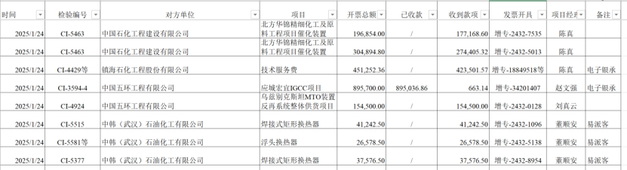
【您的决策(b)】：需要独立汇总的页面存在，因为回款明细管理是一个大菜单，其中除了各项回款信息，还应该有汇总处理的界面，还要有各个合同负责人下，对于这个合同的最终总金额，同时还需要以人为纬度作为统计项，张三李四，某个时间区间内，手上回款的总额，要让领导看到，这是一个多维度的数据查看
【您的决策(c)】：此处的汇总，和我上面决策(b)中描述的一样，要看到不同维度的汇总数据，方便领导查看，无论是不同的项目经理，还是不同的合同，汇总数据，能更加方便领导看到，公司整个回款的情况，和个人能力的审阅。下图是之前领导给的一个汇总按钮点击后，能看到以人为维度，统计的回款金额，但是我觉得这里面并不是很详细，虽然以人为维度，但还是可以细化，你需要结合我的想法，进行细化。
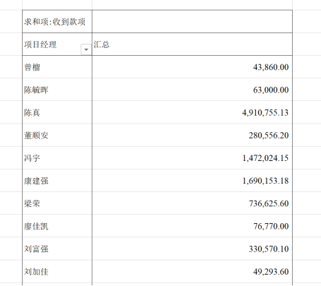

Q37. 回款凭证上传
- 文档A（3.6）：「回款凭证(pdf/图片)」
- 问题：上传文件的大小限制？格式限制？是否支持多文件上传？
【您的决策】：在上传的时候，固定做一下压缩，但是保证清晰度，其次格式不存在限制，更多的是图片和pdf，得支持多文件上传

Q38. 回款审批流程
- 文档A（3.6）：「可能涉及会签等复杂审批流程」
- 问题：回款是否需要走审批流？如果需要，是简单的审批还是会签（多人同时审批）？
【您的决策】：此处可以设置与不设置审批流，这个都是ok的，即使多人会签也无所谓，因为用的是RuoYi-Vue-Pro，流程引擎配合拖拽式界面，可以自行配置。

六、开票|回款提醒设置模块（共3个问题）

Q39. 提醒频率字典
- 文档A（3.7）：「频率字典：天数可新增编辑删除」
- B4答复：「可以」（确认了提醒设置方案）
- 问题：
  - (a) 提醒频率的默认选项有哪些？（如：每天、每周、每月、自定义天数？）
  - (b) "超期时间"是怎么计算的？（如：距计划开票时间过去多少天算超期？）
【您的决策(a)】：每天、每周、每月、自定义天数这几个都是选项之一！
【您的决策(b)】：距计划开票时间过去多少天算超期，这个天数也是可以配置项之一！

Q40. 消息模板管理
- 文档A（3.7）：「需有消息模板管理」
- 问题：消息模板需要在系统中可配置（如后台管理页面）？还是固定模板？模板内容包含哪些变量？
【您的决策】：确实是在后台管理页面进行消息模板的配置，不会是固定模板，会针对不同的消息通知创建不同的模板，然后由管理员进行确认，比如A通知存在甲乙丙三种模板，最后可以敲定甲为A的模板，模板内包含的变量，和当前通知所在功能有关，我希望可以将对应统治下的字段作为变量存在，让管理员可以更加轻松的调整和选择模板的内容！

Q41. 提醒推送方式
- 文档A（3.7）：「推送站内消息至合同负责人(总监代表)」
- 文档A（3.9）：利润为负时「发送站内(PC+APP)提醒」
- 问题：提醒推送方式是否统一为"站内消息(PC+APP)"？是否还有邮件/短信等方式？
【您的决策】：邮件/短信的配置，我更倾向于邮件！需要邮件发送

七、动态成本核算模块（共4个问题）

Q42. 成本公式展示到前端
- 文档A（3.8A）：「公式下组成需展示到前端；公式封装提取成工具类统一管理」
- 问题：当前我已在项目收入页面实现了公式面板。动态成本核算页面是否也需要类似的公式展示面板？展示哪些公式？
【您的决策】：你现在页面上，动态成本核算不是已经给我列出来公式了嘛？为什么还要提问这个？是不是想问其他地方是否需要展示对应的计算公式的规则？

Q43. 固定成本支出的"成本类型"
- 文档A（3.8B）：「成本类型、服务人员成本、资料费用、其他采购费用」
- 问题：成本类型有哪些可选值？是字典配置还是固定列表？
【您的决策】：成本类型设置为字典配置

Q44. 差旅报销调整的权限确认
- 文档A（3.8C）：「每个人有权限导入自己数据，调整金额只有财务和本人，本人只能按天数调整」
- 问题：我当前已将差旅报销改为内联编辑（出差天数、分摊天数、差旅成本可编辑）。这样的设计是否符合要求？还是需要恢复为弹窗调整（按天/按金额两种方式）？
【您的决策】：导入这些的数据的方式还尤为可知，已知的肯定是导入，导入后，金额的分配，就按照你说的，因为我现在也不知道这个金额要不要设置为一个按需自动分配的，所以权限放宽松些先，我觉得先内联编辑，其次保留弹窗调整，这样的话，不至于数据不可控。

Q45. 人员工资脱敏——点击展示 vs 完全禁用
- 文档A（3.8D）：「提供鼠标点击交互才展示明文工资」
- 之前会话中您的要求：完全禁用点击查看明文工资
- 严重冲突：文档A要求可点击查看，但您之前要求完全禁用
- 问题：以哪个为准？
  - (a) 保持当前实现（完全禁用，不可查看明文）
  - (b) 恢复为可点击查看（仅财务角色可点击）
  - (c) 其他方案
【您的决策】：我认为是完全禁止的！此项数据不需要搬到明面上来，因为工资数据是财务录入的，他们电脑上是有现成的数据的，而经营管理分析只是计算用，所以不需要展示出来，而财务对于这部分数据，只要本地没错，那么录入进去经营管理分析也不会有错！至于展示，完全没有意义！而且这部分数据存入数据库也必须是密文存储进去！

八、利润管理模块（共3个问题）

Q46. 利润为负的颜色标识
- 文档A（3.9）：「利润≤0使用特定颜色；利润>0使用另一种颜色」
- 问题：当前利润为负显示红色，为正显示绿色。颜色方案是否满足？还是需要其他配色？
【您的决策】：我觉得，在这个范围内，要有一定的容错，我希望这个毛利所在的利润率要在多少范围内，是一个可配置项，比如调整这个毛利在＜3%～5% 的时候进行预警，预警呈现黄色，后台计算利润率，但是页面显示的时候，显示的是利润的值，利润率大于且多于多少的金额是绿色！利润<=0%就是红色！我觉得此处考虑的应该是将利润率作为配置项，进行管理员可调整。然后在0%-3%之间用橙色！表示岌岌可危，但没到红色的地步。

Q47. 负利润提醒的频率和范围
- 文档A（3.9）：「利润出现负数时，发送站内(PC+APP)提醒至对应合同负责人、项目经理、管理层及财务」
- 问题：
  - (a) 负利润提醒是一次性的（首次出现时提醒），还是每次计算利润时如果为负都提醒？
  - (b) 如果持续为负，是否重复提醒？提醒间隔？
【您的决策(a)】：根据Q46的回答可得，在黄色预警的时候，就是触发提醒的时候！而不是等到负利润了才开始提醒，这点非常重要！而且提醒的消息内容，必须得是能让接收者知道，预警的这个单子的全部信息，从合同到派单等数据都得给用户分析到，这样的话，用户知道，到底是这个计算环节中，哪个数字存在异常，导致最后预警，也可以有应对之策！
【您的决策(b)】：需要重复提醒，这个我说了，是一个循环通知的过程，当然，用户可以选择屏蔽，对于这个消息来说，用户是可以进行屏蔽的，但是通知还是必须要通知的，同时对于这个提醒的频率，间隔时间而言，我希望是可以配置的！而不是写死在代码里的！

Q48. 报表分析可视化
- 文档A（3.9）：「点击列表'报表分析'跳转图表页，支持多选折线图、柱状图等」
- 问题：
  - (a) 图表页是独立页面还是弹窗？
  - (b) 图表类型是否需要用户切换（折线/柱状/饼图等）？
  - (c) 筛选条件是否支持多个合同对比？
【您的决策(a)】：我需要的是页面上半部分是列表，下半部分留出区域用于放置图表，和下图一样，但是设计上要考虑容纳性，毕竟如果月面容纳不下，那对于这个页面来说就无意义了。而且我还需要一个默认就展开看的汇总的图表，这个图表我希望是独立的页面，用于给领导更直观的结果产出！当前下图的意义更倾向于单个合同下的利润走势和结果，我要的是能看全局的，也能容纳下单个的！要有大局观！
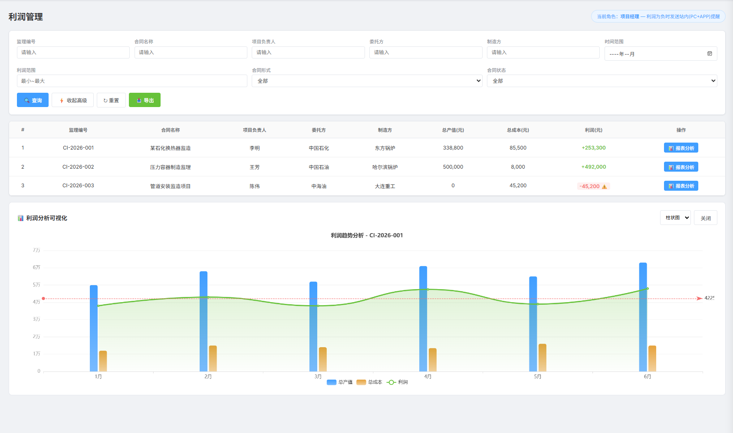
【您的决策(b)】：是的
【您的决策(c)】：是的

九、经营数据量化模块（共2个问题）

Q49. 辅助人员登录权限
- 文档A（3.10）：「需确认辅助人员是否可登录查看自身数据」
- 问题：辅助人员是否有独立登录权限查看自身的产值、成本、利润报表？
【您的决策】：不需要，当前系统是给领导层和各个管理，以及财务看的，和实际干活的人无关。

Q50. 报表自定义调整
- 文档A（3.10）：「支持自定义调整报表内容」
- 问题：
  - (a) "自定义调整"指的是选择显示哪些列/字段？
  - (b) 还是可以修改报表计算公式？
  - (c) 还是允许用户拖拽调整报表布局？
【您的决策】：自定义调整显示哪些列 和字段，以及报表是柱状图还是折现图还是什么，是图表的选择，现在默认的先只是折线图和柱状图。经营数据量化的这个地方不允许修改报表计算公式，不允许拖拽布局。

十、合同台账模块（共3个问题）

Q51. "完成"按钮的判定
- 文档A（3.1）：「收款金额与合同金额一致时展示"完成"按钮」
- 问题：精确相等（分不差）还是允许一定误差？例如合同金额580,000，收款579,999.50是否算一致？
【您的决策】：此处对应金额数字应该是保持一致才行，若存在误差的话，我认为是存在一个可控小数点的按钮，比如在系统设置中，对当前金额的值的精确程度做设置，比如精确到小数点后多少位这种，这样的就可以避免你说的这种问题了，因为有时候，真的无法避免是否可以完全保持一致。你明白我意思把！

Q52. "取消终止"的审批流程
- 文档A（3.1）：「点击确定调用接口发起审批流程」
- 问题：审批人是谁？审批流多少级？审批通过后状态变更为什么？
【您的决策】：审批人相关的内容，目前并没有明确，因为此处是使用RuoYi-Vue-Pro自带的流程引擎和可视化界面来实现自主配置的，所以现在还不需要确定，但是你要给出大概的界面给我看。

Q53. 合同台账的筛选是否与PECMS完全一致
- 文档A（3.1）：「查询筛选条件与PECMS平台中合同管理保持一致」
- 问题：PECMS的合同管理筛选条件具体有哪些？是否有完整字段列表？
【您的决策】：查询条件只会比pecms的查询条件更多，只多不少，这个部分按照的是在经营管理分析中合同台账的列表字段而定，全部都要有搜索,参考下图的这种高级查询构造器进行查询。这个问题，不需要照着pecms来，只管经营管理分析即可。
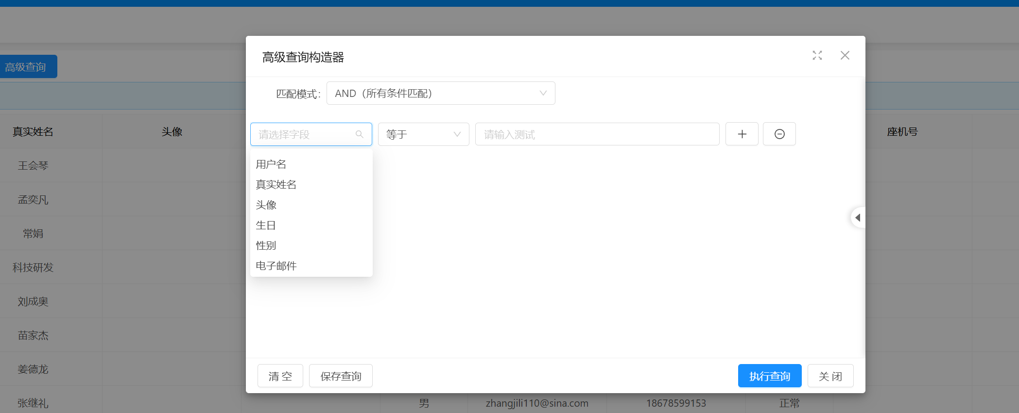
而所谓pecms中合同台账的字段，在当前这个新系统下合同台账的字段来说，只能是组成部分之一，我可以给你，但是不代表，我给的pecms的字段就是当前系统的全部了，你明白嘛？pecms的字段的内容如下
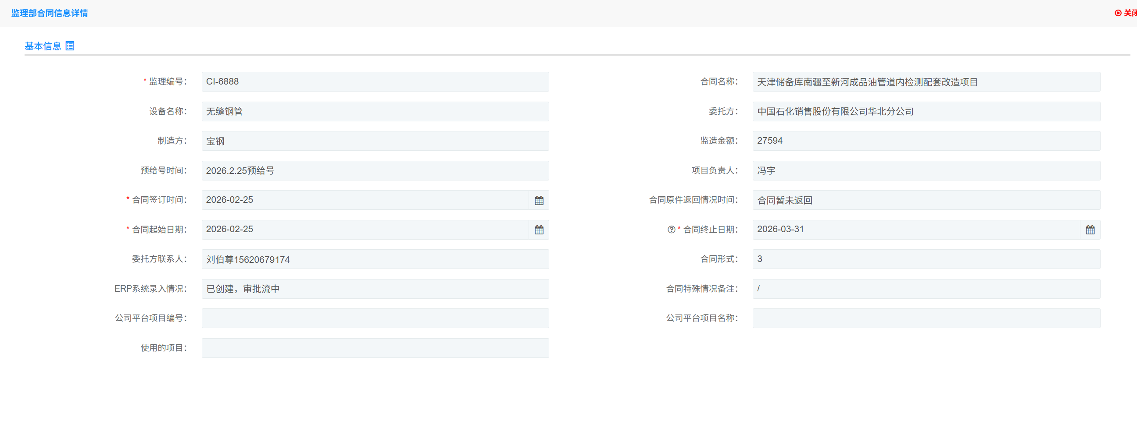

十一、全局性问题（共5个问题）

Q54. 平台框架体系选择
- 文档A（一）：列出了三种方案（RuoYi-Vue-Pro / PECMS服务 / 独立Token鉴权）
- 问题：最终选定了哪个方案？当前原型是否需要按某个方案的UI风格设计？
【您的决策】：整个经营管理分析及执行状态的这个项目，都是基于RuoYi-Vue-Pro进行而开，其中，权限部分，我说了，需要按照pecms的权限去做数据上的同步，比如pecms有总监代表，那经营管理分析这个项目也会有！其次我希望在pecms的角色和权限上做数据变更的时候，会同步将数据源插入到经营管理分析对应的表中去！通过java代码进行关联，我可以在经营管理分析中编写接口，通过在pecms中调用的方式，来实现，说白了，就是新系统有自己的，也会受pecms的影响，但是经营管理中数据不会影响pecms，这个逻辑，我能阐述的就是这些，剩下的关于这个方案下的逻辑你需要帮我完善，考虑到各种情况那种，至于项目如果你需要，我可以告诉你项目的位置，pecms在我电脑上的位置在于D:\DevelopmentLocation\njsf-supervision，你只能查看，而不能动这个项目中的任何一行代码

Q55. 审批流的统一规范
- 文档A多处提到"走审批流"：确认产值误差→审批流、开票新增→审批流、取消终止→审批流
- 问题：
  - (a) 所有审批流的审批人规则是否一致？
  - (b) 审批流的组件是否参考RuoYi-Vue-Pro的流程引擎？
  - (c) 在当前原型中，审批流如何展示？（简单的状态标签？还是详细的审批步骤时间线？）
【您的决策(a)】：审批流不会一致，这个是需要编写代码实现后续自行配置，我在一开始的excel中不是标记了一个ruoyi嘛？地址是这个RuoYi-Vue-Pro: https://github.com/YunaiV/ruoyi-vue-pro这个里面应该是存在着可视化组件及拖拽式的审批流的啊！
【您的决策(b)】：我是需要直接从RuoYi-Vue-Pro这个框架，本地进行而开的，所以肯定会保留它的流程引擎和它的可视化界面的
【您的决策(c)】：肯定是参照RuoYi-Vue-Pro这个框架中的可视化组件，让人能够简单清晰明了的查看到审批流程。这个为什么还会存在疑问呢？

Q56. 数据来源PECMS的模拟方式
- 文档A：多个字段标注"从PECMS获取"
- 问题：当前原型中使用静态mock数据。在后续开发中，PECMS数据的同步方式是？
  - (a) 实时API调用
  - (b) 定时批量同步
  - (c) 事件驱动（PECMS变更时推送）
【您的决策】：这个问题我需要考虑，因为目前你没列出来，要从pecms拿的数据分别是什么！这个要根据数据是什么而定，稍后给我列出来具体的字段和所处功能，让我再决策一次。

Q57. "高级筛选"组件的交互形式
- 文档A（3.5/3.6）：「参照门户后台用户管理下【高级筛选】组件适配」
- 问题：高级筛选的交互形式是？
  - (a) 展开/收起的额外筛选行（当前实现方式）
  - (b) 弹窗式高级查询
  - (c) 侧边栏筛选面板
  - (d) 其他
【您的决策】：这个高级筛选指的是出现一个弹窗，然后根据当前查询表的全部字段做一个匹配查询的功能，意思是，用户自己选择查询条件的那种组件

Q58. 导出功能的格式和范围
- 文档A（五）：定义了导出模板字段
- 问题：
  - (a) 导出格式是Excel(.xlsx)还是CSV？
  - (b) "自定义列导出"是用户勾选需要导出的列？还是按当前筛选条件导出？
  - (c) 导出数据量是否有限制？
【您的决策(a)】：导出的是excel或者word，这个选择交给用户自己
【您的决策(b)】：默认是按照当前筛选条件下列表字段导出，也可以在导出界面，让用户自己勾选，勾选项目默认是筛选条件下的列表字段，但是勾选存在变动的话，优先以勾选的进行导出
【您的决策(c)】：导出数量默认是当前筛选查询后的全部数据，当然也可以提供给用户选择，比如导出正序排序下的指定条数，指定默认是全部，数字可修改，正序或者倒叙也是需要设计为可修改的那种

十二、文档间关系确认（共2个问题）

Q59. 文档优先级
- 问题：当文档A（需求规格说明书）与B2/B3/B4（问答文档）内容冲突时，以哪个为准？
  - (a) 以最新的B4（4月14日）为最高优先级
  - (b) 以文档A为基准，B系列文档作为补充和修正
  - (c) 其他规则
【您的决策】：a,以最新的B4（4月14日）为最高优先级

Q60. 文件B2和B3的关系
- 观察：B2（提问-RE-2025-04-09）和B3（答复-RE-2025-04-09）的项目收入、工时、开票、回款部分答复内容完全一致。但B2多了一段"六、执行管理功能"的6个问题（无答复），B3没有这段。
- 问题：
  - (a) B2和B3是同一次沟通的不同版本？还是两次不同的沟通？
  - (b) B2多出来的执行管理6个问题的答复，是否就是B4中执行管理部分的答复？
【您的决策(a)】：B2是提问，B3是回答！B2的批注中是对B2的答案中的提问内容
【您的决策(b)】：B2的问题若没存在与B3的那六个最后的执行管理的部分内容是不需要了的

填写完成后请通知我，我将读取您的答复并据此生成最终的整合需求文档和修正HTML。

